ПАСПОРТ ТУРИСТИЧЕСКОГО СПОРТИВНО - ОЗДОРОВИТЕЛЬНОГО
МАРШРУТА

Название маршрута | «Малиновка»
Нитка маршрута | п.Голышманово- с.Ламенка -д.Малиновка -с.Средние Чирки -п.Голышманово.
Разработчик | Дьяченко Евгений Николаевич
Реестровый номер | 72.12.1.091
Дата составления | 20 ноября 2024 года

Муниципальное автономное учреждение
дополнительного образования
«Голышмановский молодежный центр»

ГОСТ Р50681-2010 «Туристские услуги».
«проектирование туристских услуг»

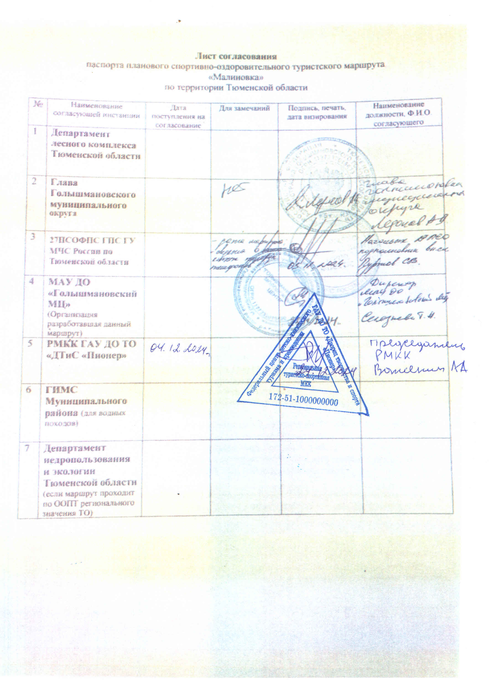
Паспорт маршрута

1. Справочные данные маршрута:

Страна, республика, край, область, район (место проведения) | Российская Федерация, Тюменская область, Голышмановский район.
Название маршрута | «Малиновка»
Маршрут разработан (организация-адрес, разработчик-Ф.И.О., должность, телефон. | МАУ ДО «Голышмановский молодежный центр», п.Голышманово, ул.Садовая 102, тел.; 83454625755  Дьяченко Евгений Николаевич, педагог – организатор.
Нитка маршрута | п.Голышманово- с.Ламенка –д.Малиновка -с.Средние Чирки -п.Голышманово.
Период работы маршрута, благоприятные, рекомендуемые сроки проведения похода, действующие ограничения сроков | Май-октябрь.
Начало тура и пути подъезда | п.Голышманово, Голышмановский МЦ.
Характеристика маршрута | Вид туризма | Протяженность в км. | Продолжительность дней | Средство передвижения | Категория сложности | Количество инструкторов
Характеристика маршрута | комбинированный | 118,4 | 2-3 дня | 76,4км-автобус.  42км-пеший | некатегорийный | 2
Особенности | Пеший маршрут по пересеченной местности преимущественно в лесном массиве
Необходимый опыт туристов | Начальные навыки туриста
Меры по обеспечению безопасности | Аварийные выходы с маршрута: д.Дмитриевка, автодорога Армизонское - Омутинское.  Потенциально опасные участки: распутица, болотные участки.  Препятствия на маршруте: проселочная дорога после дождя.  Спец. снаряжение: не обязательно.  Орг. Мероприятия: Беседы о правилах поведения в походе, соответствующие инструктажи по технике безопасности.
Необходимое снаряжение (личное) | Стандартный набор для пешего похода.
Характеристика питания на маршруте | Вода и продукты в магазинах д.Малиновка. Способ приготовления пищи: на костре, на портативной газовой плите.
Оптимальное количество участников | 14-20 человек
Краткое описание маршрута (цели, задачи, на что направлен поход, что изучат или узнают участники, указать достопримечательности) | Приобретение навыков мастерства туристов, практические занятия на местности, сплочение команды, знакомство с родным краем. Возможны посещения в охотничье хозяйство в д.Малиновке.

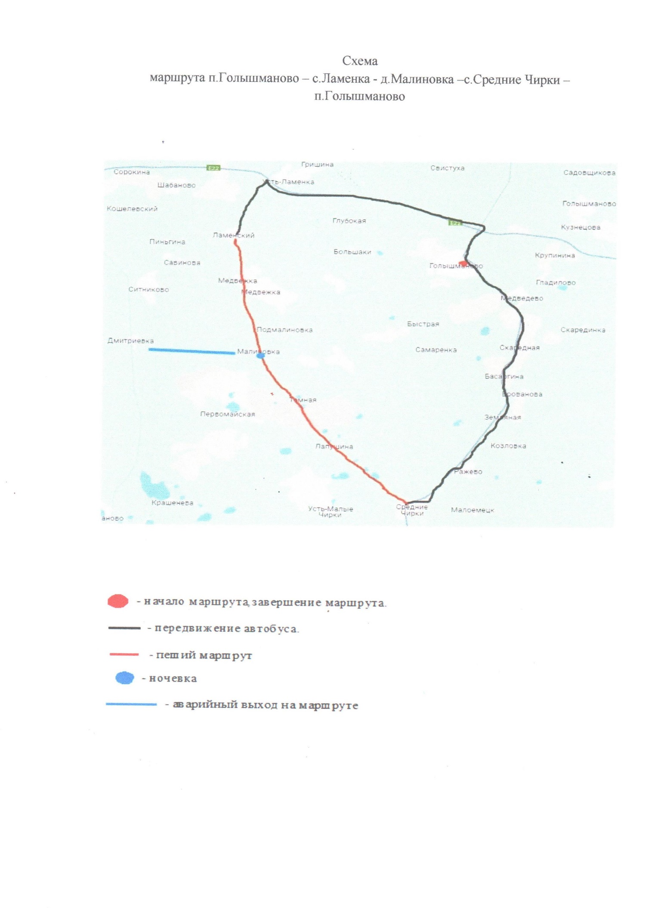2. Подробный план прохождения маршрута похода:

День пути | Участки маршрута | Км | Способ передвижения
1 день | п.Голышманово- с.Ламенка | 35,7 | транспорт
 | с.Ламенка – д.Малиновка | 19,5 | пеший
2 день | д.Малиновка – с.Средние Чирки | 22,5 | пеший
 | с.Средние Чирки– п.Голышманово | 40,7 | транспорт
 | Итого активными способами передвижения | 42 | пеший

3. Краткая характеристика маршрута похода:

3.1. Описание сложных участков маршрута похода:
___ Сложных участков маршрута не имеется_________________________

3.2. Сведения о климате в районе маршрута похода:

Сведения/месяцы | Май | Июнь | Июль | Авг. | Сент. | Окт.
Температура С (ср. значение) | 14.4 | 21.8 | 25.0 | 17.1 | 15.3 | 11.5
Скорость ветра, м/с (ср. значение) | 11.5 | 10.2 | 10.1 | 9.1 | 9.5 | 12.6
Количеством осадков (ср. значение) | 37 | 38 | 41 | 33 | 30 | 24

Описание маршрута и краткая характеристика района.
Цель:
Получение походного опыта, отработка туристских навыков, знакомство с окрестностями, краеведческие и экологические наблюдения, общественно-полезная деятельность.

План маршрута

День пути | Участки маршрута | Километраж | Способ передвижения
1 | с.Ламенска -д.Малиновка | 19,5 | пешком
2 | д.Малиновка -с.Средние Чирки | 22,5 | пешком
Всего активным способом передвижения: 42 км.
Техническое описание маршрута.
День 1
Начало маршрута в р.п.Голышманово от здания МАУ ДО «Голышмановский молодежный центр» на автобусе до с.Ламенский,по трассе Тюмень-Омск. Далее пешком в южном направлении до д.Малиновки по лесной дороге. Дорога проходит по лесному массиву, через д.Медвежка и д.Подмалиновка, где можно сделать привал на отдых, организовать питание. Этот участок маршрута составляет 19,5 километров. На окраине д.Малиновке остановка на основательный отдых, приготовление пищи, организация бивака, ночевка.

День 2
От д.Малиновки маршрут в юго-восточном направлении протяженностью 22,5 километра по лесной дороге и с дорогой с твердым покрытием до с.Средние Чирки. Дорога проходит по лесному массиву, через с.Темная и с.Лапушино. Организация бивака, приготовление пищи, пополнение запасов воды, в с.Лапушино.
В случае сложностей на маршруте, есть возможность организовать ночевку в с.Лапушино и продлить туристический поход. Обратный путь 40,7 км на автобусе от с.Средние Чирки до п.Голышманово.

Опасности на маршруте
В пожароопасные периоды, во время проливных дождей, а также во время интенсивности клещевого энцефалита походы не проводятся.

Пути аварийного выхода
Маршрут проходит преимущественно по лесной дороге, ближайший выход от д.Малиновки до д. Дмитриевка, где имеется связь, автотранспорт и фельдшерский пункт. Возможность быстро доставки до райцентра в с.Омутинское.

